30.03.2020 PONIEDZIAŁEK - JULKA

Ewa spróbujcie zrobić z Julcią tego śmiesznego kogutka .

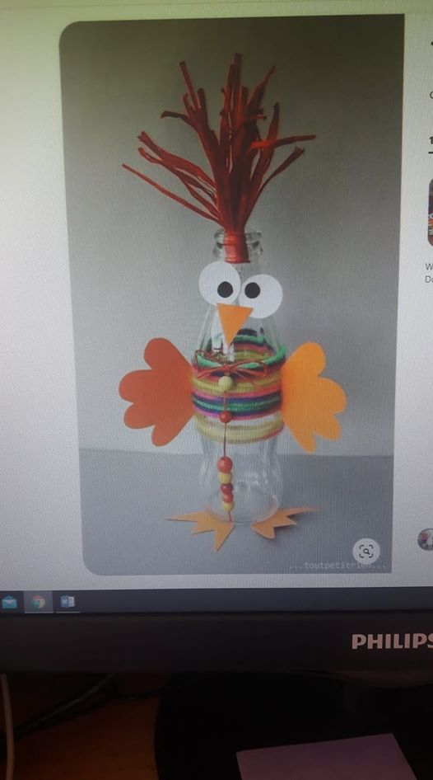

A TO JEST PROPOZYCJA PIOSENKI DL JULKI.
Matematyka muzycznie: Mnożenie z cyfrą "4"

https://www.facebook.com/startplaymusic/videos/520873231951901/UzpfSTM0MDA3MDAyMzA5MDQ4Mzo2ODEzMDU2MjYwMjk3OTY/

